**ПРАКТИЧЕСКАЯ РАБОТА № 8**

**ТЕМА: «ГРАФИЧЕСКИЕ ВОЗМОЖНОСТИ ТЕКСТОВОГО ПРОЦЕССОРА MS WORD»**

**«Графические возможности текстового процессора MS Word»**

1) Вставка формул

2) Вставка рисунков в текстовый документ, работа с рисунками

3) Работа с фигурами, создание схемы

4) Использование гиперссылок

5) Вставка SmartArt объектов и диаграмм, декоративного текста

**Раздел 1 Вставка формул**

Используя вкладку «Вставка»- «Редактор формул» создайте следующие формулы:

Для этого кликните на кнопку hello_html_m5b976782.png, затем команду «Вставить новую формулу» и группу команд «Структуры» и «Символы» создайте формулы по образцу:

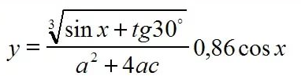

**Раздел 2 Вставка рисунков в текстовый документ, работа с рисунками**

2.1 Откройте любое изображение на компьютере. **Сделайте его сриншот** (клавиша PRTSCREEN), затем вставьте его в ваш документ. **Разместите его** по центру страницы. Установите для рисунка следующие размеры высота 5 см, ширина 8, 89 см, если необходимо, то с помощью команды «Обрезка», обрежьте лишние фрагменты.

**2.2 Выделите рисунок**, затем в появившейся вкладке в строке главного меню **«Формат»**, выберите команду форма рисунка и **придайте рисунку форму скругленного прямоугольника**.

**Определите границы** рисунка темно-синим цветом, и **придайте эффект** рисунку **«Рельеф»** по своему усмотрению. Подпишите рисунок по образцу



Рис. 1 Весна

2.2. Используя кнопку hello_html_2da1e4d4.png, вставьте любой рисунок из файла. Используя команду «Формат»-«Обрезка» определите для рисунка следующие размеры: высота 5,5 см, ширина 7,36 см. Используя группу команд «Стили рисунков», оформите рисунок в «Металлическую рамку». Разместите его по центру страницы. Подпишите рисунок по образцу

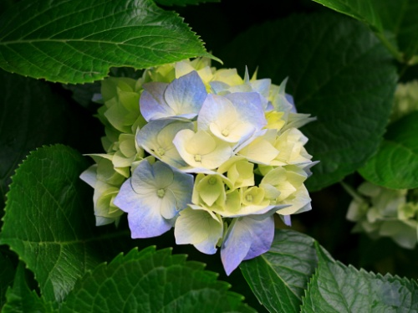

Рис. 2 Цветы

**Раздел 3 Работа с фигурами, создание схемы**

3.2 Для того, чтобы добавить текст в блок, кликните на нем правой кнопкой мыши, выберите команду «Добавить текст» и введите необходимый текст.

3.3 Залейте фигуры разыми цветами «Заливка фигуры», обозначьте их границы (контуры), придайте эффекты тени «Тень: Стиль 2»

3.4 Для того, чтобы фигуры не разъезжались, необходимо сгруппировать объекты. Для этого удерживая клавишу «Shift», выделите последовательно все объекты, кликая на них левой кнопкой мышкой, затем, выделив все фигуры, в строке главного меню зайдите во вкладку «Формат» и выберите команду «Группировать». ОК

***Схема №1***

**Раздел 4 Использование гиперссылок**

**Что такое гиперссылка?**

**Гиперссылка — это объект, который включает в себя информацию о том, в каком месте расположен другой объект.**Объектом может быть любой документ или файл на компьютере, также может быть ссылка на любую страницу в интернете. Процесс создания гиперссылки обычный такой же как и во многих других программах. Ссылка является объектом, которая, при клике по нему ведет на нужную нам страницу или документ.

Создайте гиперссылки на ваши рисунки (рис. 1 и рис. 2) и схему в документе. Для этого сначала необходимо рисунки 1, 2 и схему оформить в «Закладки». Как это сделать? Пример: Выделите надпись «Рис.1 Весна», зайдите во вкладку «Вставка»- «Закладка»

**Шаг 1**

Затем в отрывшемся окне введите имя закладки, например «Весна» и кликните «Добавить»

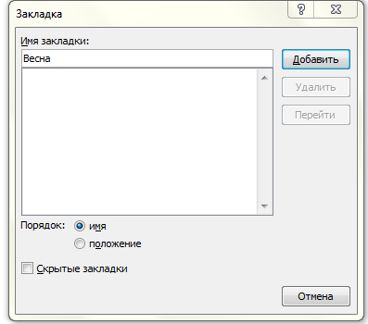

**Шаг 2**

Затем на новой странице вашего рабочего документа введите предложение «Раздел 4. Работа с гиперссылками».

После этого наберите следующее предложение:

*«Вы можете посмотреть рисунок 1 здесь»*. Это предложение и будет вашей гиперссылкой.

Затем выделите это предложение и зайдите во вкладку «Вставка» и выберите команду «Гиперссылка»

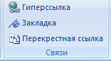

**Шаг 3**

**Шаг 4** В открывшемся окне выберите «Связать с» «Местом в документе» и в закладках выберите пункт «Весна», кликните ОК.

**По такому же принципу, создайте еще 2 ссылки: на рисунок 2 и схему.**

**Раздел 5 Вставка SmartArt объектов и диаграмм, декоративного текста**

**5. 1. Используя объект SmartArt**во вкладке «Вставка» создайте следующую схему по образцу:

1. Для этого выберите вид схемы «Цикл» - «Ненаправленный цикл». ОК

2. Затем выделите объект щелчком мыши и зайдите во вкладку «Конструктор», в группе команд «Стили SmartArt» выберите для объекта трехмерный вид «С высоты птичьего полета»

3. Измените цвет объекта, выбрав в «Конструкторе» пункт меню «Изменить цвета»

4. Для редактирования текста в блоках используйте вкладку «Формат». Для текста используйте черный или синий цвет.

**5.2 Используя пункт «Диаграмма» во вкладке «Вставка», создайте диаграмму «Успеваемость» по следующему образцу**

1. Установите курсор, в то место, куда вы планируете разместить диаграмму. Затем выберете пункт «Диаграмма»-вкладка «Вставка» Для этого необходимо выбрать тип диаграммы «Круговая»- «Объемная разрезанная круговая»- ОК.

2. Выбранная диаграмма вставится на рабочий лист, при этом откроется дополнительное окно, в котором вам необходимо ввести нужные данные по успеваемости групп 1 курса в колледже.

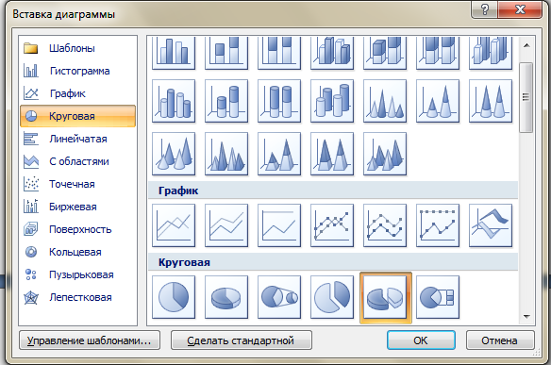

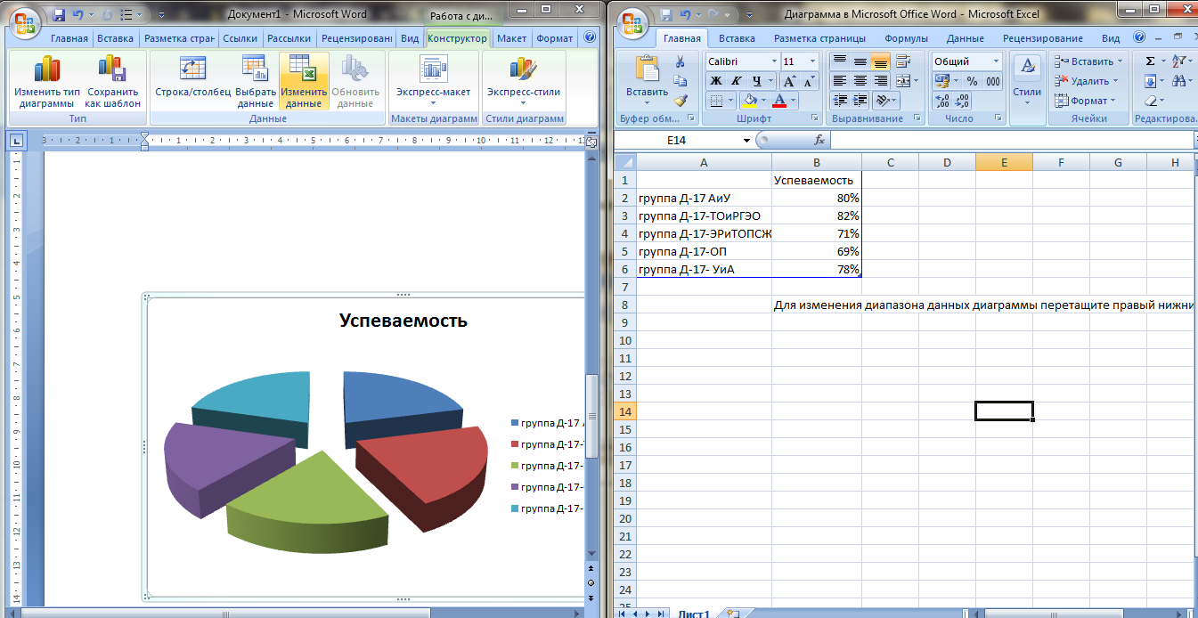

3. После ввода данных закройте дополнительное окно для ввода данных. Для того, чтобы на блоках диаграммы появились данные (процентные показатели), выделите диаграмму щелчком левой кнопки мыши, кликнув по рамке и в появившемся пункте меню «Работа с диаграммами» - «Макет» - выберите команду «Подписи данных» - «По центру». Установите для подписей данных шрифт Times New Roman, кегль 14, выделив их, кликнув на них левой кнопкой мыши. Для «Легенды» установите контур фигуры зеленым цветом, а заливку фигуры синим цветом (акцент1). Для этого выделите «Легенду» и зайдите во вкладку «Формат»

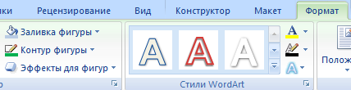

**5.3 Используя команду WordArt, создайте надпись «Информатика»**